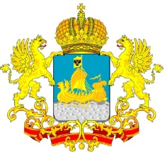
ДЕПАРТАМЕНТ ГОСУДАРСТВЕННОГО
РЕГУЛИРОВАНИЯ ЦЕН И ТАРИФОВ
КОСТРОМСКОЙ ОБЛАСТИ

П О С Т А Н О В Л Е Н И Е
от «11» июня 2014 г. № 14 /87

О внесении изменения в постановление департамента
государственного регулирования цен и тарифов
Костромской области от 18.12.2013 № 13/559

В целях приведения нормативного правового акта в соответствие с действующим законодательством, и руководствуясь Положением о департаменте государственного регулирования цен и тарифов Костромской области, утвержденным постановлением администрации Костромской области от 31 июля 2012 года № 313-а,
департамент государственного регулирования цен и тарифов Костромской области ПОСТАНОВЛЯЕТ:
1.В приложении №4 к постановлению департамента государственного регулирования цен и тарифов Костромской области от 18 декабря 2013 года № 13/559 «Об установлении тарифов на горячую воду в открытой системе теплоснабжения (горячее водоснабжение), поставляемую ОАО «Ремонтно-эксплуатационное управление» потребителям Костромской области на 2014 год» цифру «39,52» заменить цифрой «39,55».
2. Настоящее постановление вступает в силу со дня его официального опубликования.

Директор департамента И.Ю.Солдатова

